**107年度體育教學模組教師認證計畫-**

**體育教學模組種子教師反思工作坊計畫**

壹、主辦單位：教育部體育署

貳、承辦單位：國立臺灣師範大學體育研究與發展中心

參、參加對象：107學年度於二十二縣市健體輔導團之體育教學模組種子教師群(附件一)

肆、研習日期與地點(附件二)：

一、107年12月21日(五) 下午13:30-16:30

國立臺灣師範大學校體育館三樓金牌講堂(臺北市大安區和平東路一段162號)

二、107年12月22日(六) 下午13:30-16:30

國立臺中教育大學求真樓四樓K401會議室(臺中市西區民生路140號)

三、107年12月28日(五) 下午13:30-16:30

長榮大學行政大樓四樓第一會議室(臺南市歸仁區長大路1號)

四、108年01月04日(五) 下午13:30-16:30

國立臺灣師範大學圖書館校區國際會議中心三樓 (臺北市大安區和平東路一段129號)

伍、報名場次網址：<https://www.surveycake.com/s/x42L9>

請種子教師**務必選擇其中一場參與**，並進行相關簡報。

若要參與其他場次請填寫於表單中，報名截止日期為**107年12月11日(二)**。

陸、研習時程表(依當日實際狀況而定)

|  |  |
| --- | --- |
| 時間 | 內 容 |
| 13:10-13:30 | 報 到 |
| 13:30-13:40 | 開 場 |
| 13:40-15:40 | 個人簡報分享  (一人約7-10分鐘) |
| 15:40-15:50 | 茶 敘 |
| 15:50-16:30 | 討論、交流與回饋 |
| 16:30- | 賦　　歸 |

柒、參與說明會相關人員之差旅費由「107年度體育教學資源輔導體系暨體育教學模組

教師認證計畫」經費項下支付。

捌、說明:

1. 個人簡報分享：原則每人一模組7-10分鐘發表時間(依現場狀況安排，待報名截止後會以信件告知當日相關時程安排)。
2. 工作坊前置作業:

1. 完成個人簡報分享內容(認證一模組一份簡報，認證兩模組兩份簡報，有規定簡報應

完成之內容)。  
2. 針對先前步驟作業(教學影片、教學日誌)，請上傳至體育教學模組協作平台，網址

<https://pemodel.org/>。

玖、備註:

1. 簡報規定格式下載網址如下，https://reurl.cc/2o1kn。  
    並請提前於參與認證場次前五天將簡報傳至106peteach@gmail.com，以便統一印

製工作坊相關手冊內容，逾時不候。例:參與12/21之台北場次，請於12/16將簡報

傳至上述信箱。

1. 請於**12/11(二)前**，填寫報名場次表單，網址: https://www.surveycake.com/s/x42L9，以利活動流程安排及統計餐點數量。
2. 待繳交資料確認，並完成三步驟之認證程序，即可完成體育教學模組種子教師認證，並獲得教育部所頒發之證明書。
3. 本活動業務聯絡人：吳采陵小姐，02-7734-3249，E-mail:jessy2003405@gmail.com。
4. 本計畫如有未盡事宜，主辦/承辦單位保留變更、修改之權利。

**附件一 107年度體育教學模組種子教師名單**

|  |  |  |
| --- | --- | --- |
| **縣市** | **服務單位** | **姓名** |
| 基隆市 | 基隆市中華國小 | 陳志宏 |
| 基隆市 | 基隆市長興國小 | 曾雄豪 |
| 臺北市 | 臺北市湖山國小 | 高志遠 |
| 臺北市 | 臺北市博嘉實小 | 郭明諭 |
| 臺北市 | 臺北市國語實小 | 謝育臻 |
| 新北市 | 新北市新林國小 | 黃翊智 |
| 新北市 | 新北市碧華國小 | 張惠玲 |
| 新北市 | 新北市永吉國小 | 陳怜潔 |
| 新北市 | 新北市莒光國小 | 張勇銓 |
| 新北市 | 新北市頂溪國小 | 林羿君 |
| 新北市 | 新北市政府體育處(借調教師) | 陳麗君 |
| 新北市 | 新北市中山國小 | 陳韋伶 |
| 新北市 | 新北市永福國小 | 林國榮 |
| 新北市 | 新北市育德國小 | 傅一峯 |
| 新北市 | 新北市丹鳳國小 | 黃凱琳 |
| 桃園市 | 桃園市東勢國小 | 吳香蘭 |
| 新竹市 | 新竹市建功國小 | 錢明福 |
| 新竹市 | 新竹市龍山國小 | 阮亮諭 |
| 新竹市 | 新竹市龍山國小 | 楊政基 |
| 新竹市 | 新竹市西門國小 | 陳政智 |
| 新竹市 | 新竹市建功國小 | 黃明智 |
| 新竹市 | 新竹市載熙國小 | 高瑩真 |
| 新竹縣 | 新竹縣東海國小 | 李志豪 |
| 新竹縣 | 新竹縣安興國小 | 葉仰道 |
| 新竹縣 | 新竹縣照東國小 | 蘇振鑫 |
| 新竹縣 | 新竹縣新樂國小 | 陳杰 |
| 新竹縣 | 新竹縣北埔國小 | 陳冠傑 |

|  |  |  |
| --- | --- | --- |
| **縣市** | **服務單位** | **姓名** |
| 新竹縣 | 新竹縣上舘國小 | 盧志豪 |
| 苗栗縣 | 苗栗縣新興國小 | 羅建忠 |
| 苗栗縣 | 苗栗縣大埔國小 | 吳錦彬 |
| 苗栗縣 | 苗栗縣南埔國小 | 陳建興 |
| 臺中市 | 臺中市大肚國小 | 張倍安 |
| 臺中市 | 臺中市忠孝國小 | 鄧國楨 |
| 臺中市 | 臺中市大里國小 | 曾正仁 |
| 臺中市 | 臺中市塗城國小 | 林士凱 |
| 臺中市 | 臺中市永隆國小 | 廖永欽 |
| 臺中市 | 臺中市南屯國小 | 吳沐馨 |
| 臺中市 | 臺中市內埔國小 | 張庭蓁 |
| 彰化縣 | 彰化縣民生國小 | 陳小玲 |
| 雲林縣 | 雲林縣仁德國小 | 蔡佳宜 |
| 嘉義市 | 嘉義市育人國小 | 楊家豪 |
| 嘉義市 | 嘉義市垂楊國小 | 莊景程 |
| 嘉義市 | 嘉義市垂楊國小 | 蔡慶達 |
| 嘉義縣 | 嘉義縣南新國小 | 陳宏栢 |
| 嘉義縣 | 嘉義縣好美國小 | 張貴霖 |
| 嘉義縣 | 嘉義縣下潭國小 | 謝為任 |
| 嘉義縣 | 嘉義縣祥和國小 | 林信宇 |
| 嘉義縣 | 嘉義縣更寮國小 | 林坤賢 |
| 嘉義縣 | 嘉義縣中興國小 | 葉佳榔 |
| 花蓮縣 | 花蓮縣玉里國小 | 黃致欽 |
| 花蓮縣 | 花蓮縣高寮國小 | 蔡孟谷 |
| 花蓮縣 | 花蓮縣明利國小 | 黃啟維 |
| 花蓮縣 | 花蓮縣富里國小 | 柯維棟 |
| 花蓮縣 | 花蓮縣卓樂國小 | 楊文廷 |

|  |  |  |
| --- | --- | --- |
| **縣市** | **服務單位** | **姓名** |
| 宜蘭縣 | 宜蘭縣光復國小 | 游國連 |
| 宜蘭縣 | 宜蘭縣黎明國小 | 莊紘珍 |
| 宜蘭縣 | 宜蘭縣中山國小 | 林哲瑋 |
| 臺東縣 | 臺東縣賓朗國小 | 王姵翎 |
| 臺南市 | 臺南市德南國小 | 張莆尚 |
| 臺南市 | 臺南市德南國小 | 陳宥瑜 |
| 臺南市 | 臺南市德南國小 | 蔡貞怡 |
| 臺南市 | 臺南市德南國小 | 甘俊彥 |
| 臺南市 | 臺南市三村國小 | 李曜宇 |
| 臺南市 | 臺南市海佃國小 | 李建璋 |
| 高雄市 | 高雄市鳳陽國小 | 洪志林 |
| 高雄市 | 高雄市中洲國小 | 王耀梓 |
| 高雄市 | 高雄市中山國小 | 陳惠雯 |
| 金門縣 | 金門縣何浦國小 | 林家宏 |
| 金門縣 | 金門縣金湖國小 | 周彥辛 |
| 澎湖縣 | 澎湖縣五德國小 | 何健興 |

**附件二 地圖及交通方式**

**國立臺灣師範大學圖書館校區進修推廣學院 / 國立臺灣師範大學圖書館校區國際會議中心**

地址:臺北市大安區和平東路一段129號

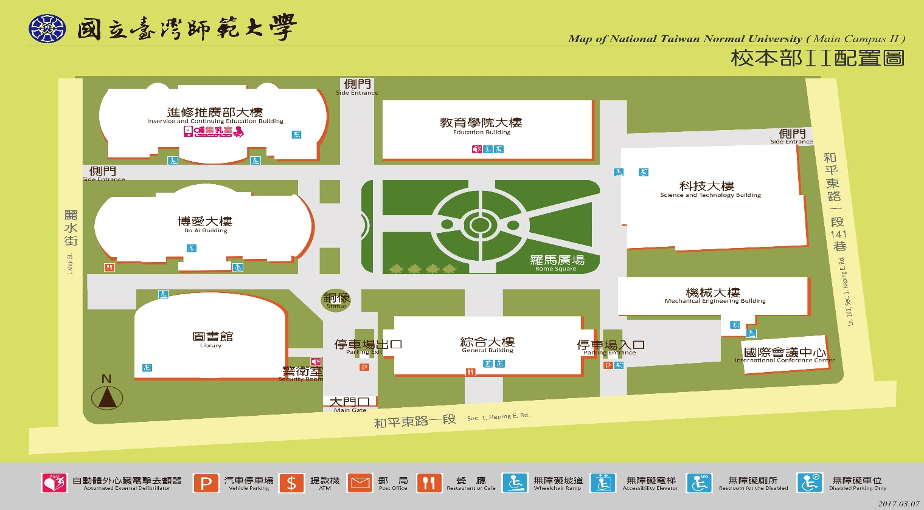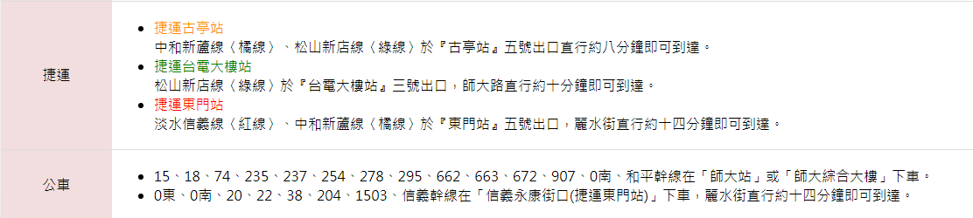

**國立臺中教育大學求真樓**

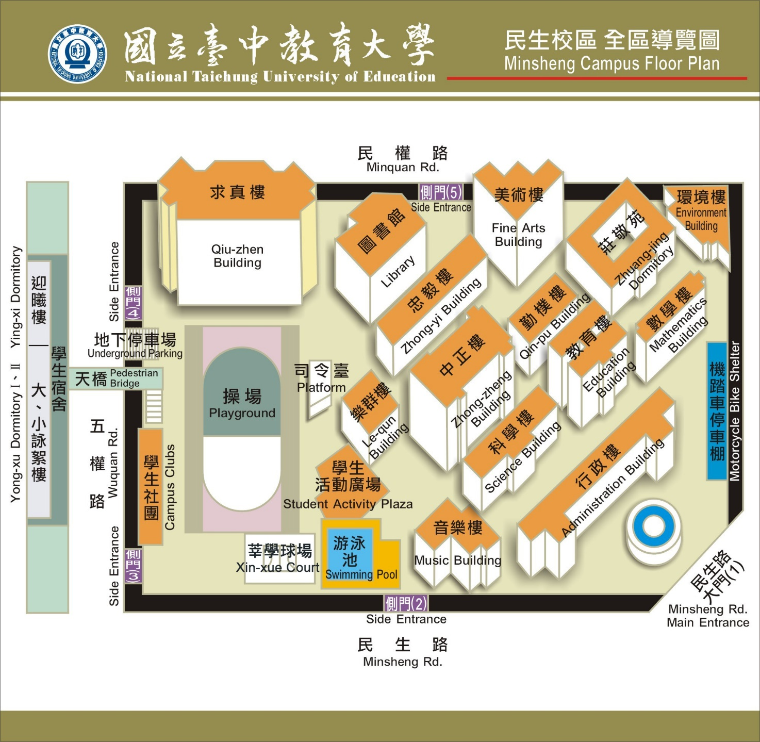地址: 臺中市西區民生路140號

**【大眾運輸工具】**

1.臺中站轉乘公車至學校:82路公車 或 搭乘高鐵快捷公車。

2.臺鐵臺中站轉乘公車至學校:11、27、32、290、323、324、325路公車。

**【自行開車】**

1.下臺中交流道後往臺中方向，直行臺灣大道右轉五權路，再左轉民生路即可到達民生校區

大門口。

2.下南屯交流道後往臺中方向，直行五權西路接五權路，再右轉民生路即可到達民生校區大

門口。

**長榮大學行政大樓四樓第一會議室**

地址:臺南市歸仁區長大路1號

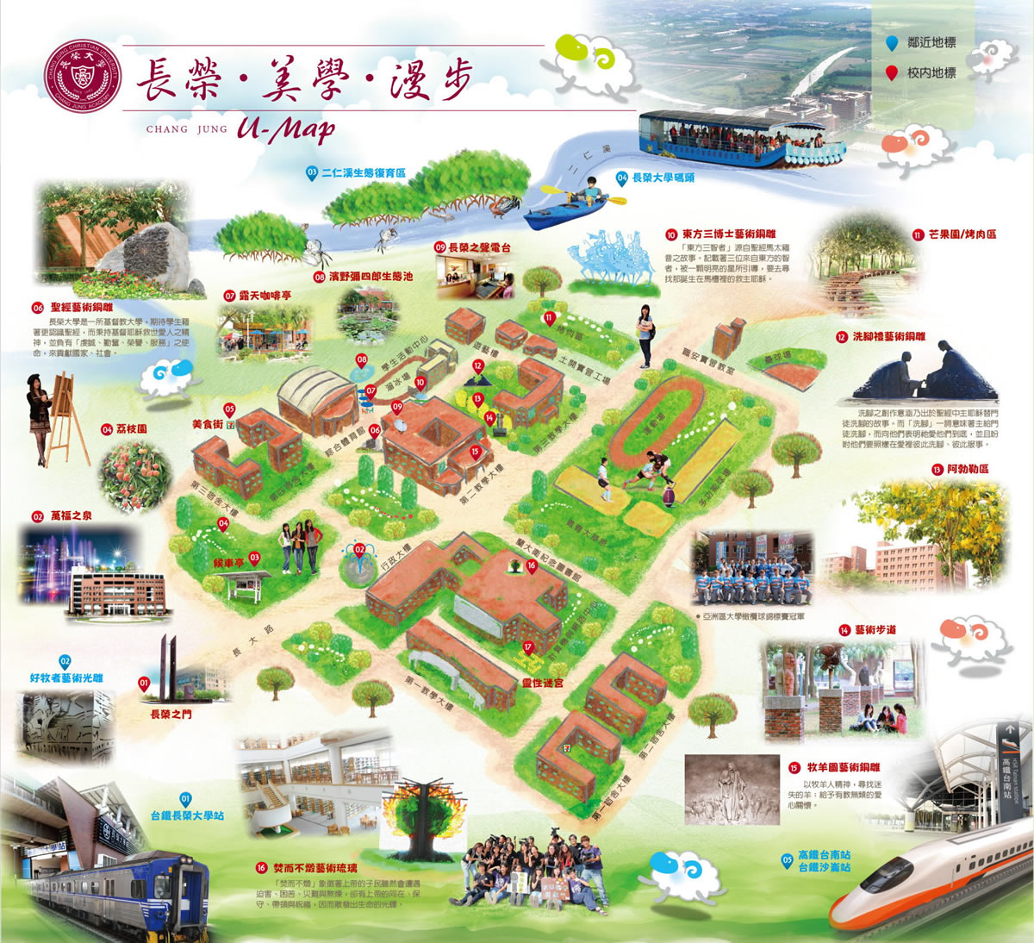**高鐵**

由【高鐵台南站】轉乘【台鐵沙崙支線】火車至【長榮大學站】下車即抵達本校校門口。

**台鐵**

可搭乘火車至【長榮大學站】下車即抵達本校校門口。

**開車**

**中山高速公路(國道一號)**

於【仁德系統】轉接【台86】快速道路至【大潭/武東】下交流道，往大潭方向直行即可到達本校。

**南二高(國道三號)**

於【關廟交流道】轉接【台86】快速道路至【大潭/武東】下交流道，往大潭方向直行即可到達本校。